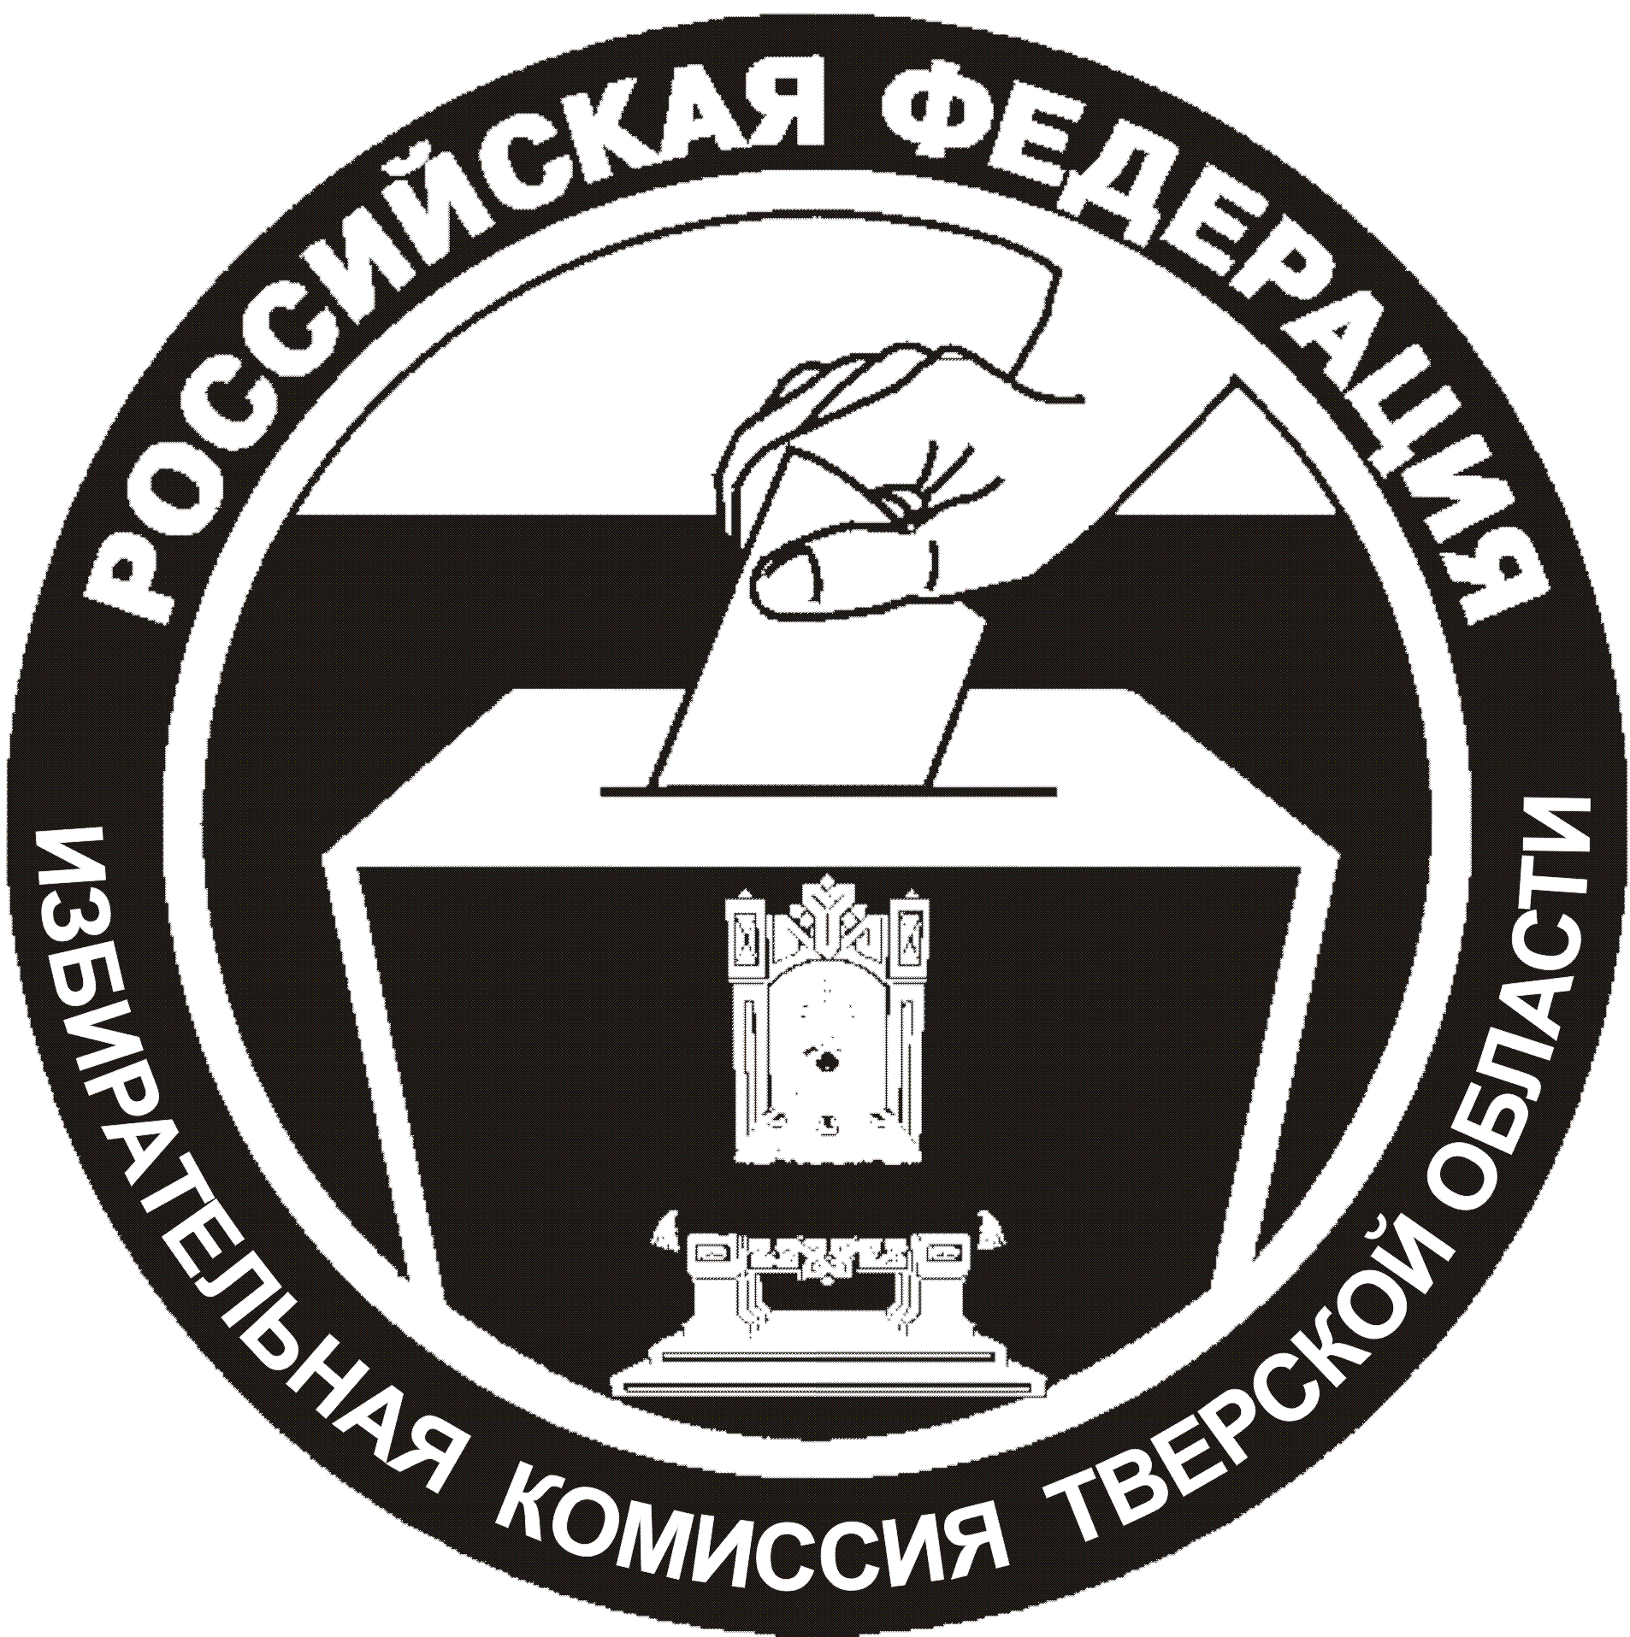
ИЗБИРАТЕЛЬНАЯ КОМИССИЯ
ТВЕРСКОЙ ОБЛАСТИ

ПОСТАНОВЛЕНИЕ
8 сентября 2022 г. |  | № | 76/918-7
 | г.Тверь
Об исполнении Государственного гимна Российской Федерации при открытии помещений для голосования на территории Тверской области 11 сентября 2022 года
На основании постановления Центральной избирательной комиссии Российской Федерации от 24 августа 2022 года № 93/758-8, в целях создания торжественной атмосферы при открытии помещений для голосования, руководствуясь частью второй статьи 3 Федерального конституционного закона от 25 декабря 2000 года №3-ФКЗ «О Государственном гимне Российской Федерации», избирательная комиссия Тверской области постановляет:
- Территориальным избирательным комиссиям Тверской области организовать во взаимодействии с соответствующими органами местного самоуправления муниципальных образований Тверской области и организациями исполнение Государственного гимна Российской Федерации в помещениях для голосования при их открытии в день голосования на выборах, проводимых на территории Тверской области 11 сентября 2022 года.
- Обратить внимание соответствующих комиссий, органов местного самоуправления и организаций, что согласно статье 2 Федерального конституционного закона от 25 декабря 2000 года №3-ФКЗ «О Государственном гимне Российской Федерации» Государственный гимн Российской Федерации может исполняться в оркестровом, хоровом, оркестрово-хоровом либо ином вокальном и инструментальном варианте в точном соответствии с утвержденными музыкальной редакцией и текстом.
- Направить настоящее постановление в соответствующие территориальные избирательные комиссии Тверской области.
4. Разместить настоящее постановление на сайте избирательной комиссии Тверской области в информационно-телекоммуникационной сети «Интернет» и опубликовать в официальном сетевом издании «Вестник избирательной комиссии Тверской области».
Председатель избирательной комиссии  Тверской области | В.Е. Дронова
Секретарь  избирательной комиссии  Тверской области | С.Ю. Задумова

